Рассмотрение модальных реализаций русского междометия «а»
в функциональном соотнесении с китайским «啊»
Ван Си
Магистрантка Московского государственного университета имени М.В. Ломоносова, Москва, Россия

В рамках лингводидактической модели языка междометия относятся к прагматико-модусным категориальным классам слов [Панков 2018]. Междометия, как и частицы, способны выражать многообразные субъективные смыслы. Рассмотрим русское междометие «а» и китайское «啊» в их функциональном соотнесении.
1. Междометие «а» широко распространено, и у него есть разнообразные модальные реализации. В связи с этим предложения с междометием «а» могут произноситься с разными типами ИК.
2. В китайском языке русскому междометию «а» соответствует фонетически близкое междометие «啊», которое может произноситься с 4 разными тонами: ā, á, ǎ, à. Оно может использоваться в самых разных ситуациях.
3. В функциональном и контрастивном аспектах у них проявляются не только универсальные, но и специфические характеристики в плане семантики.
4. И русское «а», и китайское «啊» являются полифункциональными словами, которые могут функционировать в качестве как междометия, так и частицы, в связи с чем восприятие русского междометия китайскими учащимися осложняется.
И русское «а», и китайское «啊» могут использоваться в следующих ситуациях:
1. Удивление:
(1) А-а², / это ты², / очень ра²д, / спасибо, что зашё¹л. （устная речь）
Помимо «а» в русском языке удивление могут выражать и другие междометия типа «ай», «ах», «ба», «ого», «ох», «ух» и т.д.
А китайские «啊» с тремя тонами (á， ǎ， à) могут использоваться при выражении удивления:
（2） 啊！这么快呀？ （устная речь） (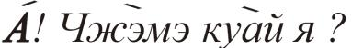) — А²！ Так бы³стро？
（3） 啊！这么回事呀！ （устная речь） （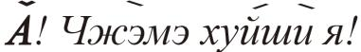） — А²! Во²т в чём дело!
（4） 啊，城市的变化真大啊 （устная речь） （） — А², / как си²льно изменился город!
2. Боязнь, страх, опасение, испуг и т.п.
В русском языке:
(5) А²! Что я сде²лала! （интернет-общение）
В китайском:
(6) 啊！蛇！（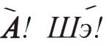） （устная речь） — А²！ Змея²!
3. Припоминание, узнавание при встрече:
В русском языке:
(7) А-а²! Так вы фило³лог? （устная речь）
(8) Кто² тут? - А-а²! Это вы², / до¹ктор. （устная речь）
В китайском:
(9) 啊，原来是你，怪不得看着面熟哇！ （устная речь）( ) — А², / это ты², / так вот почему мне показалось твоё лицо знако¹мым. («啊» обычно произносится протяжённо).
4. При выражении согласии «啊» используются при выражении согласия или при выражении понимания после того, как собеседник объяснил.
(10) А², хорошо¹, / согла¹сен. (устная речь)
(11) 啊，好吧。 （устная речь）(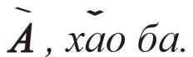) — А², / хорошо¹.
(12) 啊，知道了。 （устная речь）（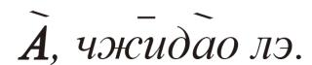） — А², / по¹нял.
Тем не менее помимо сходств есть и различия, которые проявляются в следующих ситуациях:
1. Только русское «а» может выражать радость, например:
(13) А-а², / это ты², / очень рад², / спасибо, что зашё¹л. （устная речь)
2. Только русское «а» может использоваться с оттенком иронии или злорадства, например:
(14) А², / так во⁷т вы как! （устная речь）
3. Русское «а» может использоваться при выражении чувства боли, например:
(15) А-а-а², / бо²льно… [Алексей Грачев. Ярый против видеопиратов (1999)].
А в китайском языке при выражении чувства боли мы обычно используем «哎呦» (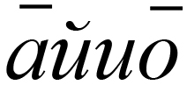):
(16) 哎哟！我肚子好疼！ （устная речь） ( 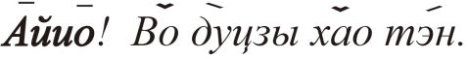 ) — А²! У меня живо²т болит сильно!
4. Только русское «а» используется в начале приветствия, например:
(17) А², / здра²вствуйте, Ван Си! （устная речь）
(18) А², / здоро²во, Саша! （устная речь）
5. Только русское «а» может использоваться при выражении решимости с оттенком отчаяния или досады. Например:
(19) А², / была³ / не была³, / пойду²! （устная речь）
6. Только русское «а» может использоваться при повторном обращении к кому-нибудь как выражение некой настойчивости, например:
(20) Ва²ня, / а Ва²ня, / иди² сюда! （устная речь）
7. Только русское «а» может использоваться при выражении ужаса, отчаяния, например:
(21) А-а-а²! Что теперь бу²дет! （устная речь）
(22) А-а²! Что я наде²лал! （устная речь）
8. Только китайское «啊» может использоваться при выражении восхищения, одобрения, у него первый тон. А в русском языке в целях выражения восхищения, одобрения используются другие междометия типа «ах».
9. Китайское «啊» может выражать неудовольствие, возмущение, а в русском языке такие чувства выражаются при помощи междометий типа «блин».
10. Китайское «啊» может употребляться в вопросительных высказываниях и выражать сомнение, недоверие.
В русском языке у «а» нет такой функции. Когда оно находится в начале предложения и служит частью вопросительного предложения, оно функционирует в качестве союза. В вопросительных высказываниях при выражении сомнения, недоверия может употребляться междометие «ой ли».
В китайском языке в качестве примера такого употребления можно привести:
(23) 啊？听相声还得记录？ (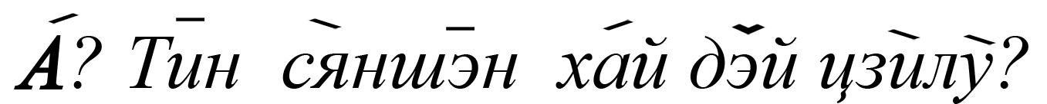) — Ой ли³? Чтобы слушать сатирический скеч-диало⁴г / требуется запи³сывание?
11. Только китайское «啊» используется в таком случае, когда собеседник желает незамедлительно получить положительный ответ (т.е. да), после того, как он уже несколько раз задал вопрос. Мы думаем, что с точки зрения модальности здесь имплицитно выражено побуждение, и поэтому его можно заменить русскими междометиями типа «ну»:
(24) 啊？你明天到底去不去呀？ （устная речь）（） — Ну², / в конце концо³в, / пойдё²шь ли ты?
Подводя итог нашему анализу, в целом можно сказать, что русское «а» и китайское «啊» не являются, как казалось на первый взгляд, абсолютными эквивалентами. Нужно обратить внимание учащихся на то, что в плане семантических функций у них много различий.
Литература
- Панков Ф.И. Аспекты изучения категориальных классов слов в курсе «Русский язык как иностранный: функциональная морфология» // Актуальные проблемы теории и практики преподавания русского языка как иностранного в современной образовательной парадигме: коллективная монография / Е.Л. Бархударова, Д.Б. Гудков, Л.П. Клобукова, Л.В. Красильникова, И.В. Одинцова, Ф.И. Панков. М., 2018. С. 54-74.
- Национальный корпус русского языка: http://www.ruscorpora.ru

